АДМИНИСТРАЦИЯ КРАСНОСЕЛЬСКОГО РАЙОНА САНКТ - ПЕТЕРБУРГА
Государственное бюджетное дошкольное образовательное учреждение
детский сад №52
Красносельского района Санкт-Петербурга

Проект
по духовно - нравственному воспитанию
«Святейший Патриарх Тихон глазами потомков»

Подготовили :
Богданова Т.В.
Власова Н.А.
Зайцева Е.А.
Семенова О.Н.

Санкт-Петербург
2025

Паспорт проекта
1. Название проекта «Святейший Патриарх Тихон глазами потомков»
2. Тип проекта: духовно – нравственный.
3.Цель проекта: сохранение духовно - нравственного здоровья детей, приобщение их к духовным и нравственным ценностям; познакомить дошкольников с личностью Святейшего Патриарха Тихона Московского и Всея Руси; знание истории и культуры своего края, Отечества.
Задачи проекта:
Развивающие:
- развивать интерес к изучению истории своей страны, нравственно - патриотические чувства;
- развивать эмоционально - волевую сферу: культуру, духовный отклик;
- развивать исследовательские, коммуникативные, творческие навыки, музыкальные способности;
- развивать двигательную сферу, мышечную активность, координацию движений.
Образовательные:
- познакомить дошкольников с личностью Святейшего патриарха Тихона Московского и Всея Руси;
- формировать представления детей о таких понятиях, как доброта, сострадание, честность и трудолюбие;
Воспитательные:
- укрепить моральные ориентиры и развить социальную ответственность;
- воспитывать любовь и уважение к Родине: её народу, культуре, истории, традициям народа;
- воспитывать уважение к нравственным нормам христианской морали;
- учить прощать обиды, быть отзывчивыми, внимательными к сверстникам и старшим;
- организовать сотрудничество с родителями, оказывать поддержку и содействие семьям в воспитании у дошкольников духовных и нравственных чувств.
Целевая аудитория проекта: 5-7 лет.
Авторы проекта:
Зайцева Екатерина Александровна – воспитатель
Власова Наталья Анатольевна – воспитатель
Богданова Татьяна Владиславовна – воспитатель
Семенова Ольга Николаевна – музыкальный руководитель.
Участники проекта:
-воспитатели
-музыкальный руководитель
-дети
-родители воспитанников
Сроки реализации проекта: два месяца.
Планируемые результаты проекта:
В результате выполнения проекта мы ожидаем, что у детей сформируются базовые представления о духовных ценностях, а также желание следовать примеру Святейшего Патриарха Тихона в своих повседневных поступках. Мы планируем, что к концу проекта дети будут в состоянии обсудить, что такое доброта и честность, как они могут помогать другим, и как вести себя в трудных ситуациях. Важно, чтобы в их сознании сформировались положительные образы, на которые они могут опираться в будущем, становясь добрыми и ответственными людьми.
Этапы и сроки проекта:
Подготовительный: разработка проекта; подбор методической литературы для реализации проекта; подбор наглядно - дидактического материала; художественной литературы, репродукций картин; организация развивающей среды в группе.
Основной: организация и проведение мероприятий согласно плану.
Заключительный: анализ реализации проекта и достигнутых результатов. Выявление проблем, возникших в ходе её реализации. Определение путей дальнейшей работы в этом направлении.
Приложения:
-Методические и дидактические материалы по реализации проекта.
Основные понятия: «патриарх», «патриаршество», «исповедник», «мученик».
Патриарх – глава церковной иерархии, Патриарх Московский и Всея Руси;
Патриаршество – церковное управление с патриархом во главе;
Исповедник – священник, принимающий исповедь, человек, который говорит о своей вере в Бога;
Мученики – это Святые, которые не отреклись от Бога, даже когда их подвергали мучениям.
Описание работы

Введение

Умереть не трудно,

Надо научиться жить, когда трудно.

Святитель Тихон,Патриарх Московский и Всея Руси.
Василий Иванович Белавин (будущий Патриарх Московский и всея Руси) родился 19 января 1865 года в селе Клин Торопецкого уезда Псковской губернии, в благочестивой семье священника с патриархальным укладом. Дети помогали родителям по хозяйству, ходили за скотиной, все умели делать своими руками.Тихон проявлял особую склонность к учёбе и чтению духовных книг. Он с удовольствием посещал церковь, внимательно слушал проповеди, и это оказало большое влияние на его формирование как личности. С возрастом его любовь к Богу возрастала.
В 9 лет Василий поступает в Торопецкое Духовное училище, а в 1878 году, по окончании, покидает родительский дом, чтобы продолжить образование в Псковской семинарии. Василий был доброго нрава, скромный и приветливый, учеба давалась ему легко, и он с радостью помогал однокурсникам, которые прозвали его «архиереем». Закончив семинарию одним из лучших учеников, Василий успешно сдал экзамены в Петербургскую Духовную академию в 1884 году. Василий был юношей доброго нрава, скромный и приветливый, учеба давалась ему легко, и он с радостью помогал однокурсникам, которые прозвали его "архиереем". Закончив семинарию одним из лучших учеников, Василий в 1884 году успешно сдал экзамены в Петербургскую духовную академию. И новое уважительное прозвище - Патриарх, полученное им от академических друзей и оказавшееся провидческим, говорит об образе его жизни в то время.
В 1888 году он возвращается в Псков и три года преподает в родной семинарии. В 26 лет после серьезных раздумий 14 декабря 1891 года он принимает монашество с именем Тихон в честь святителя Тихона Задонского.
Святитель Тихон в течение 7 лет возглавлял древнюю Ярославскую кафедру. Тихон верхом на лошади, пешком или на лодке добирался в глухие села, посещал монастыре и уездные города, приводил церковную жизнь в состояние духовной сплочённости. В Первую мировую войну, когда немцы были уже под стенами Вильно, он вывозит в Москву мощи мучеников и другие святыни. Возвратившись в ещё не занятые врагом земли, служит в переполненный храмах, обходит лазареты, благословляет и напутствует войска, уходящие защищать Отечество.
Это было смутное время в России. 15 августа 1917 года на Соборе Русской Православной Церкви был поднят вопрос о восстановлении патриаршества на Руси. Время было такое, когда все и всех охватила тревога за будущее, когда ожила и разрасталась злоба и смертельный голод заглянул в лицо трудовому люду, страх перед грабежом и насилием проник в дома и храмы. Предчувствие всеобщего надвигающегося хаоса объяло Русь. И под гром орудий, стрекот пулемётов на Патриарший престол всходит Первосвятитель Тихон.
В 1917 году были три основных кандидата на патриаршество — митрополит Антоний (Храповицкий), митрополит Арсений (Стадницкий) и митрополит Тихон. В народе их называли «самый умный», «самый строгий» и «самый добрый».Но жребий пал на святителя Тихона — и в этом можно видеть промысл Божий. Воинственность митрополита Антония (Храповицкого), в отношении советской власти просто яростная, могла привести к еще большим жертвам среди христиан, возможно, просто неоправданным.Сдержанный по натуре патриарх Тихон умел видеть и во врагах народ Божий, и в коммунисте – человека любимого Богом. А еще патриарх Тихон умел видеть реальность. В советской власти, особенно когда стало ясно, что она не на месяц, а надолго, патриарх Тихон увидел исполнение мысли апостола Павла: «Нет власти не от Бога».
О своей жизни, своём будущем он уже совсем не думал. Он сам был готов на гибель ежедневно. "Пусть имя моё погибнет в истории, только бы Церкви была польза", - говорил он. Он призывает русских людей очистить сердца покаянием и молитвой. Для подъёма в народе религиозного чувства по его благословению устраивались грандиозные крестные ходы, в которых неизменно принимал участие сам Святейший. Безбоязненно служил он в храмах Москвы, Петрограда, Ярославля и других городов. Когда под предлогом помощи голодающим была предпринята попытка разгрома Церкви, патриарх Тихон благословил жертвовать церковные ценности, но выступил против посягательств на святыни и народное достояние. В результате патриарх был арестован и с 16 мая 1922 года по июнь 1923 года находился в заточении.

Власти не сломили святителя и были вынуждены выпустить его, однако стали следить за каждым его шагом. 12 июня 1919 года и 9 декабря 1924 года были даже предприняты попытки убийства.
Несмотря на гонения, святитель Тихон продолжал принимать народ в Донском монастыре, где он уединенно жил, и люди шли к нему нескончаемым потоком, приезжая часто издалека или пешком преодолевая тысячи вёрст. В течение последнего года своей мучительной жизни Тихон, преследуемый и больной, неизменно служил по воскресным и праздничным дням. 23 марта 1925 года он совершил последнюю Божественную литургию в церкви Большого Вознесения, а в праздник Благовещения Пресвятой Богородицы скончался с молитвой на устах.

Мощи Святого покоится в Большом соборе Донского монастыря. Много лет прошло со дня кончины Святителя Тихона, но прямо к нам обращены его последние слова: "Не будьте побеждены злом. Побеждайте зло добром!"

Чудеса и наследие
Жизнь и служение Святого Тихона были наполнены замечательными чудесами, которые подтвердили его святость и силу молитвы. Эти чудеса стали не только основой глубокого уважения к нему, но и важной частью его наследия, продолжая вдохновлять людей на протяжении веков. Святой Тихон прославился своим умением исцелять, обращать людей к вере и помогать им в трудные времена, а также своим непоколебимым духом и добротой.
Одним из самых известных чудес Святого Тихона было исцеление тяжелобольных людей. Множество свидетельств подтверждает, что он молился за страдающих и многие из них обрели здоровье. Люди, находившиеся в отчаянии, приходили к нему с надеждой, и он никогда не оставлял их без внимания. По преданию, однажды к святому обратился отец с больным ребенком, и после его молитвы мальчик удивительным образом выздоровел. Это чудо укрепило веру множества людей и вдохновило их следовать принципам, которыми жил Святой Тихон.
Кроме исцелений, Святой Тихон также проявлял духовное руководство, помогая людям находить свой путь к Богу. К нему приходили не только за исцелением физических недугов, но и с духовными страданиями. Он учил, как вести праведную жизнь, давал советы и утешал в тяжелые моменты. Святой Тихон обладал даром расслышать сердца людей и понимать их переживания, что делало его неизменным духовным наставником для многих.
Наследие Святого Тихона не ограничивается только его чудесами. Он стал символом истинного служения и преданного служителя Божьего. В его учениях и примере каждый может найти вдохновение, чтобы следовать пути добродетели, любви и сострадания. Его наследие продолжает существовать в формах высоких моральных ценностей, которые он проповедовал. Множество икон, молебнов и праздников, посвященных Святому Тихону, возвышают его в православной традиции.
Следует отметить, что многие места, связанные с его жизнью и чудесами, стали паломническими центрами, где люди со всей России собираются, чтобы почтить память святого и попросить его о помощи. Эти традиции сохранились и продолжаются в наше время, делая наследие Святого Тихона значимой частью духовной культуры. Его чудеса и учения продолжают жить в сердцах людей, вдохновляя их быть лучше и стремиться к добру.

Формы и режим занятий:
Проект предполагает систематическую разноплановую работу, использование творческих форм и методов обучения и воспитания детей, а также активные формы организации обучения и просвещения родителей по данной теме. Комплексное решение вопросов, в ходе реализации проекта способно изменить деятельность дошкольного учреждения, создать условия для привития детям устойчивых знаний истории России. Данная система работы вызовет практический интерес, послужит справочным материалом для педагогов ДОУ, родителей, позволяющим доступно разъяснять детям значимость духовно-нравственного воспитания.
Используемые в ходе работы ситуационные формы обучения, максимальное разнообразие приемов и средств, не формальность, творческий поиск позволяют: ребенку научиться уважать свою Родину, привлекает родителей к осуществлению взаимодействия с дошкольным образовательным учреждением.
Работа в ходе реализации проекта может быть специально организована, а также внедрена в обычные плановые формы работы.
Формы работы с детьми по обучению духовно-нравственному воспитанию:
1.Фото - выставка: фотографии Святейшего Патриарха Тихона Московского и Всея Руси т.д.
2.Творческие мастерские: направлены на развитие художественных навыков у дошкольников через изучение жизни и дел святителя Тихона. Эти занятия предполагают использование различных видов творчества, таких как рисование, лепка, аппликация и другие формы художественного самовыражения. Творческие мастерские создадут простор для фантазии детей и позволят им лучше понять и интерпретировать добродетельную жизнь Святителя Тихона через искусство.
Первым видом деятельности, который мы планируем в рамках творческих мастерских, станет рисование. Дети смогут иллюстрировать знаковые моменты из жизни святого, такие как его добрые дела и чудеса. Это не только развивает их навыки рисования, но и способствует глубже осознать важность и значимость этих событий. Участвуя в процессе, дети будут обсуждать, что именно вдохновляет их в образе Святого Тихона, и почему эти моменты важны. Таким образом, рисование станет не только техническим занятием, но и способом обсуждения нравственных и духовных тем.
Лепка также займет важное место в мастерских. Дети смогут создавать фигурки, представляющие благие поступки святого, такие как помощь бедным или исцеление больных. Работа с глиной или пластилином охватывает как моторику, так и творческое мышление. Дети будут учиться выражать свое восприятие истории Святого Тихона, а также будут обсуждать, что они делают, как это связано с добродетелью, о которой идет речь.
Еще одной интересной формой творчества будет аппликация. На этом занятии ребята смогут создавать коллажи, посвященные святыми местам или событиям из жизни Святого Тихона, используя различные материалы: бумагу, ткани, природные материалы. Это не только развивает креативность, но и учит совместной работе и взаимопомощи. Дети смогут вместе делиться идеями и работать над созданием общих произведений, что также будет способствовать укреплению дружбы в группе.
Творческие мастерские не только объединяют группу детей, но и помогают им развивать возможность самовыражения. Через искусство дети могут осознать, как важно быть добрым и заботиться о других. Работа с разными материалами и техниками творчества позволит выпускать накопленную энергию, а также станет эффективным средством общения, позволяя детям обмениваться эмоциями и впечатлениями о жизни Святого Тихона. Эти занятия способствуют укреплению духовной связи с православной культурой, а также формированию у детей высоких моральных ценностей.
- Интерактивные занятия: В рамках проекта «Святой Тихон» предусмотрены интерактивные занятия, которые направлены на вовлечение дошкольников в изучение жизни и подвигов Святого Тихона. Эти занятия разработаны таким образом, чтобы не только пробудить интерес детей к истории святых, но и создать увлекательную игровую среду, где они смогут активно участвовать и развивать свои навыки. Одной из основных задач является сочетание обучения с игрой, чтобы сделать процесс познания более эффективным и увлекательным для маленьких детей.
Первое мероприятие, которое мы планируем провести, – это театрализованное представление о жизни святого. Дети смогут участвовать в инсценировках ключевых моментов из его биографии, воспроизводя добрые дела и чудеса, совершенные Тихоном. Это не только поможет детям запомнить важные события, но и позволит им испытать на себе дух сотрудничества и командной работы. Мы будем использовать костюмы и атрибуты, чтобы создать атмосферу настоящего спектакля, что позволит детям глубже погрузиться в изучение истории.
- Квесты: во время игровых квестов, дети будут выполнять различные задания и разгадывать загадки, связанные с жизнью и делами Святого Тихона. Квесты будут включать в себя как физические активности, так и умственные задачи. Например, дети могут искать «сокровища», символизирующие добрые дела, которые совершал святой, или разгадывать загадки, ответ на которые требует знания о его жизни. Это создаст элемент приключения и позволит детям не только учиться, но и весело проводить время в компании сверстников.
4.Чтение рассказов: дети познакомиться с жизнью святителя Тихона через сказки и адаптированные для них рассказы. Чтение является мощным инструментом для развития интереса у детей к истории, культуре и духовности, особенно в столь важный для них дошкольный период. Адаптированные рассказы о Святителе Тихоне облегчают восприятие детьми нравственных примеров, которые заложены в его жизни и служении.
Сказки, основанные на реальных событиях из жизни Святого Тихона, позволяют детям легко и увлекательно усваивать информацию.Чтение будет сопровождаться обсуждениями, где дети смогут высказывать свои мысли и чувства по поводу прочитанных историй. Это позволит создать атмосферу доверия и открытости, где каждый ребенок сможет задать вопросы, поделиться своими впечатлениями и задать любые интересующие их вопросы о святом и его деяниях. Такие активные обсуждения помогут им не только лучше усвоить информацию, но и развивать критическое мышление и эмоциональный интеллект.
5.Музыкальное развлечение: организация музыкального развлечения, на котором дети могут продемонстрировать свои знания и навыки, посвященные жизни Святейшего Патриарха Тихона Московского и Всея Руси.
6. Презентация проекта: подготовка презентации, в которой дети расскажут о своей работе и достижениях в рамках проекта. Презентация может быть показана на родительском собрании или другом мероприятии.
7. Самооценка и рефлексия: проведение дискуссии или круглого стола, в ходе которого дети смогут оценить свою работу, поделиться своими впечатлениями и сделать выводы о своих достижениях и опыте в рамках проекта.
Предполагаемые результаты:

В результате реализации проекта «Святейший Патриарх Тихон глазами потомков» дети получат знания о жизни и деятельности Святейшего Патриарха Тихона , а также получат ряд важных навыков и качеств, которые будут способствовать их дальнейшему духовному и нравственному развитию. Обобщая результаты, которые мы наблюдали в процессе обучения, можно выделить несколько ключевых достижений:
- дети ознакомились с основными событиями жизни Святейшего Патриарха Тихона, его добрыми делами и чудесами, которые он совершал.

-чтение адаптированных сказок и рассказов о Святейшем Патриархе Тихоне способствовало формированию у них позитивного образа святого ,как образца добродетели и милосердия.

-дети научились понимать и ценить нравственные уроки, которые они получили из историй о Святейшем Патриархе Тихоне , и стали осознавать, как важно проявлять доброту в повседневной жизни и заботиться о других.
- интерактивные занятия и творческие мастерские стали отличной площадкой для развития художественных и творческих способностей детей. Работая с различными материалами и техниками, такие как лепка или рисование, дети смогли развить свою моторику и научиться выражать свои мысли и чувства через искусство. Эти занятия позволили детям не только раскрыть свой творческий потенциал, но и научиться работать в команде, делясь идеями и помогая друг другу.
-благодаря театрализованным представлениям и ролевым играм, дети не только запомнили важные моменты из истории Святейшего Патриарха Тихона, но и стали воспринимать его жизнь как пример для подражания. Через ролевые игры произошло погружение в атмосферу, где они могли узнать важные качества характера святого, такие как сострадание, смирение и помощь другим. Это также способствовало формированию моральных ориентиров у детей.
- обсуждения и групповые занятия позволили детям развивать навыки критического мышления и умение делиться своими мыслями. Они научились задавать вопросы, вести дискуссии и слушать мнения других, что является основой для формирования их социальной компетентности.
совокупности результаты проекта «Святой Тихон» свидетельствуют о том, что интеграция духовных и нравственных ценностей в образовательный процесс способствует гармоничному развитию личности дошкольника и укреплению его внутреннего мира. Дети не только обогатили свои знания об истории православия, но и зародили в себе стремление к добрым поступкам, что, безусловно, поможет им стать хорошими людьми в будущем.
Перспективный план работы
по обучению детей духовно - нравственному воспитанию
Дата проведения | Тема | Цель | Организованная деятельность | Совместная деятельность
С 12.02.2024 по 16.02.2024 | Детство, юность Святейшего патриарха Тихона Московского и Всея Руси. | Познакомить детей с биографией и жизнью Святейшего патриарха Тихона Московского и Всея Руси. | 1.Окружающий мир  - Показ презентации «Детство, юность Святейшего патриарха Тихона Московского и Всея Руси»(Приложение 1.)Беседа о воспитании детей в царской семье: привитии мужского благородства, рыцарского отношения к женщине, воспитания чувства патриотизма,честности,трудолюбия.  2. Художественно-эстетическое развитие  Рисование  - «Храм у воды» (Приложение 2)  Аппликация  - «Свято - Троицкой Сергиевой Лавры» (Приложение 2)  Музыка  - Знакомство с нотами, игры на музыкальных инструментах: ложках, ксилофоне, дудочке,свистульках - представление музыкального инструмента. ( Приложение 3).  Физическое развитие  Игра в "Жмурки"  Цель игры «Жмурки»- научить внимательно слушать текст и развить координацию в пространстве. (Приложение 4.)  3. Речевое развитие  Чтение рассказов из жизни цесаревича Алексея Романова. | Просмотр презентации,рассматривание и обсуждение фотографий и иллюстраций с изображением цесаревича, подвижные игры.  Итоговое мероприятие: выставка рисунков детей.
С 26.02.2024 по 1.03.2024 | Забавы и игры цесаревича Алексея Романова. | Познакомить дошкольников с забавами и играми, которыми увлекался цесаревич Алексей Романов. Заинтересовать детей и показать, что игры могут быть разнообразными и веселыми. | 1. Ребенок и окружающий мир  Просмотр презентации « Любимые забавы цесаревича Алексея» .  2. Художественно-эстетическое развитие  Рисование  - «Маленький полк цесаревича»  (Приложение 5).  - Конструирование  «Железная дорогая», «Дворец» (Приложение 6).  4. Речевое развитие  «Любимые игры и забавы цесаревича Алексея Романова»  -Чтение рассказа о забавах и играх, которыми занимался цесаревич в своем детстве. | Просмотр презентации,рассматривание и обсуждение фотографий и иллюстраций с изображением игровой комнаты цесаревича, о его любимых увлечениях, подвижные игры.  Итоговое мероприятие: выставка «Моя любимая игрушка».
С 11.03.2024 по 15.03.2024 | Благородные поступки цесаревича Алексея Романова. | Познакомить дошкольников с благородными поступками цесаревича Алексея Романова и показать значение сострадания и заботы о других. | 1. Ребенок и окружающий мир  -Рассказ о благородных поступках цесаревича: таких как внимание и сострадание к людям, к животным, участие в благотворительных деятельностях и помощь нуждающимся.  2. Художественно-эстетическое развитие  Рисование  - «Любимый питомец»  Лепка (коллективная)  - Полк русских солдат  3. Чтение художественной литературы  - Сказка «Мудрый царевич» Горбунов А.В. | Итоговое мероприятие: «Мой любимый питомец»

Приложение 1
"Житие святителя Тихона, Патриарха Московского и всея Руси в пересказе для детей" изд-ва "Никея"
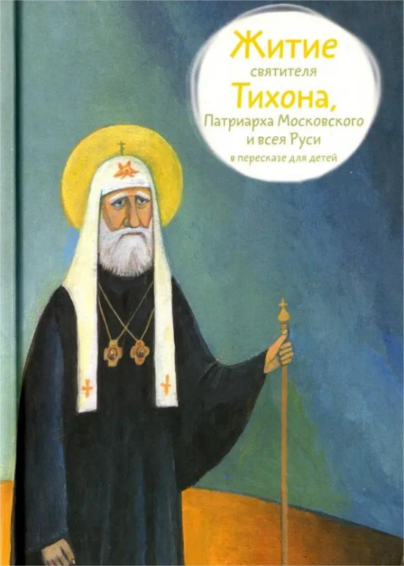

Н. Скоробогатько "Господь избрал добрейшего. Краткое повествование о святом Патриархе Тихоне"
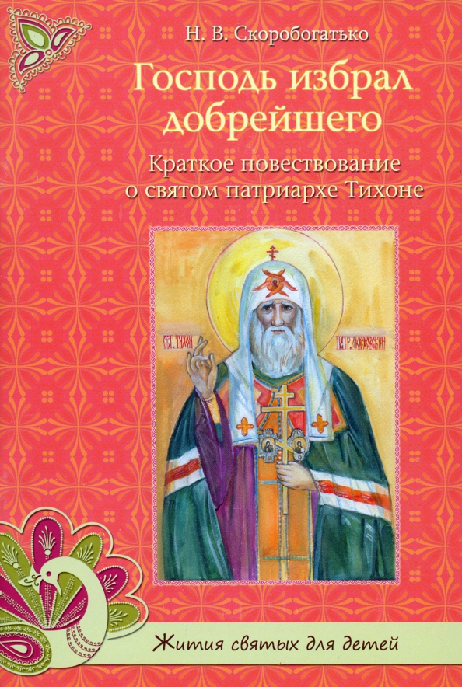
Владислав Бахревский "Детство Патриарха. Детские годы святителя Тихона Московского"
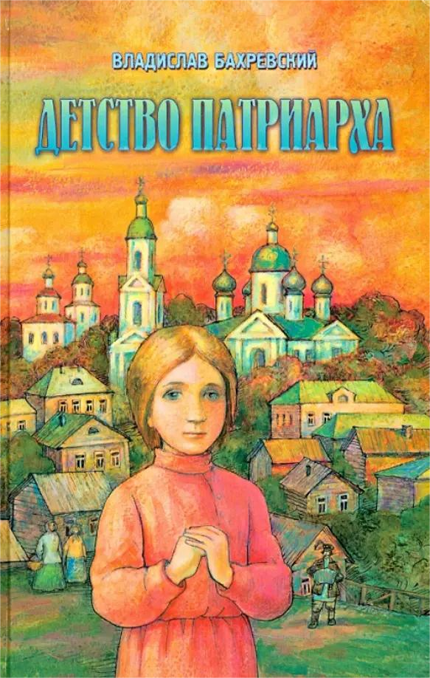

Приложение 2
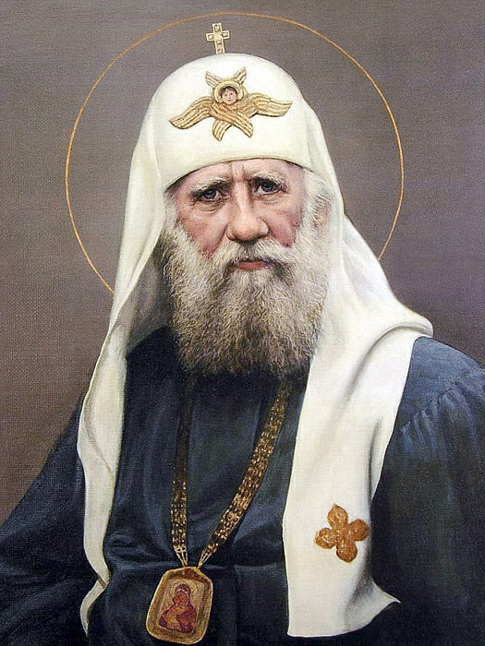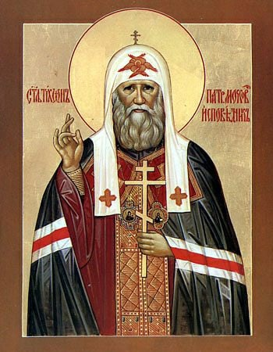

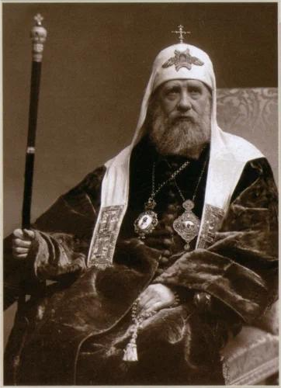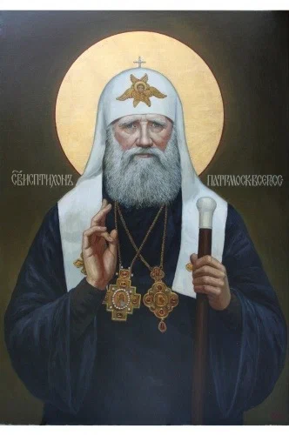
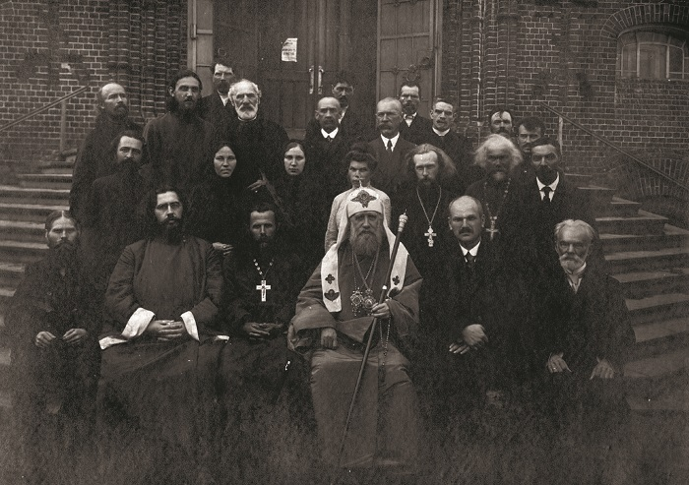
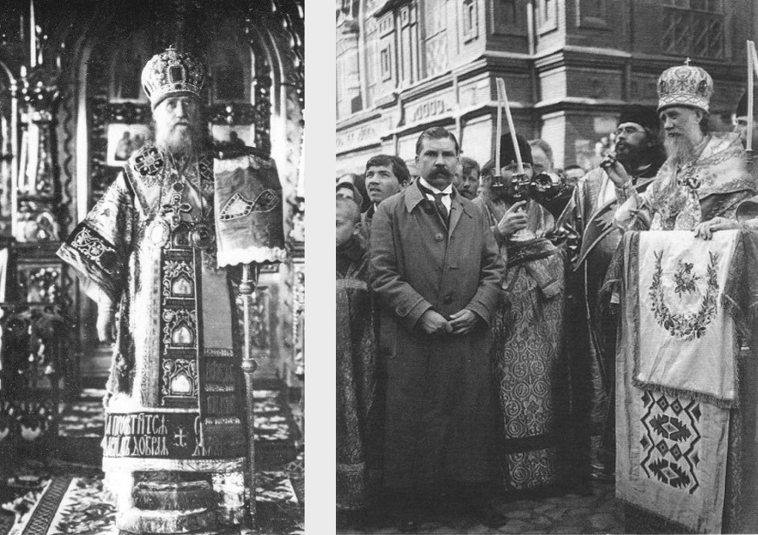

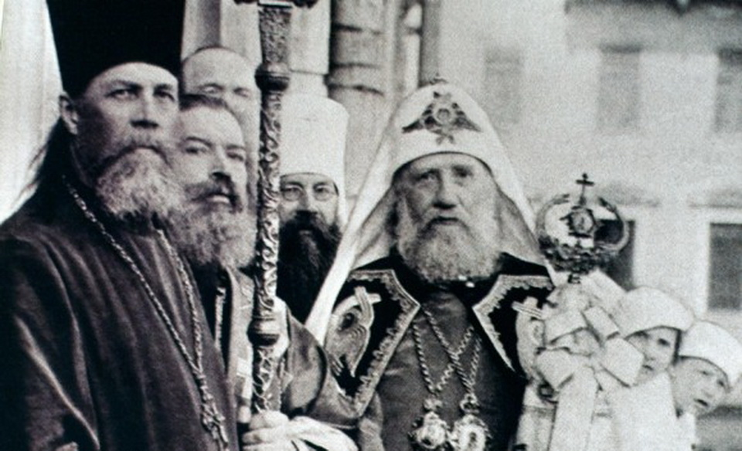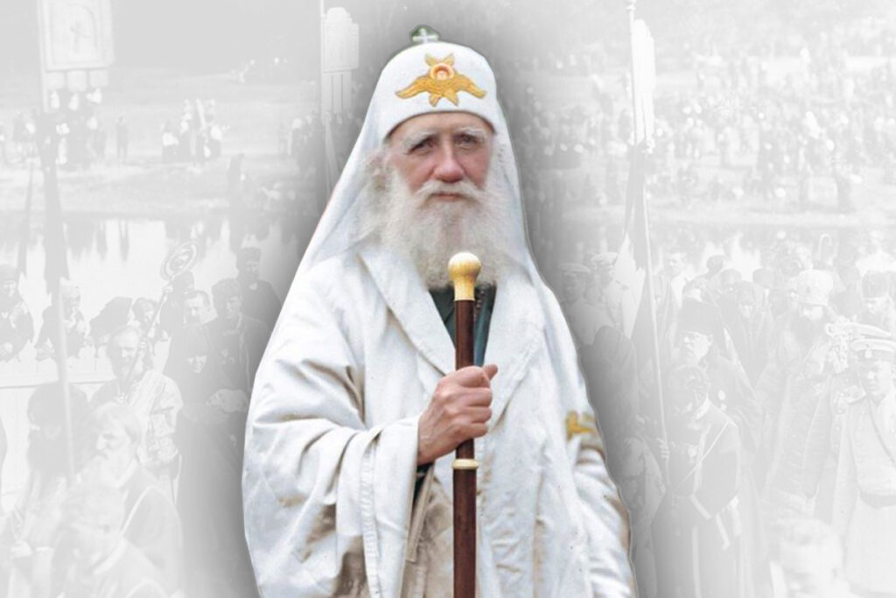
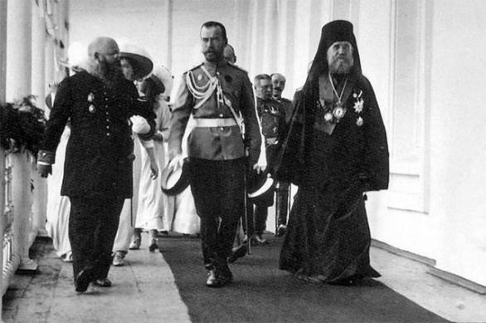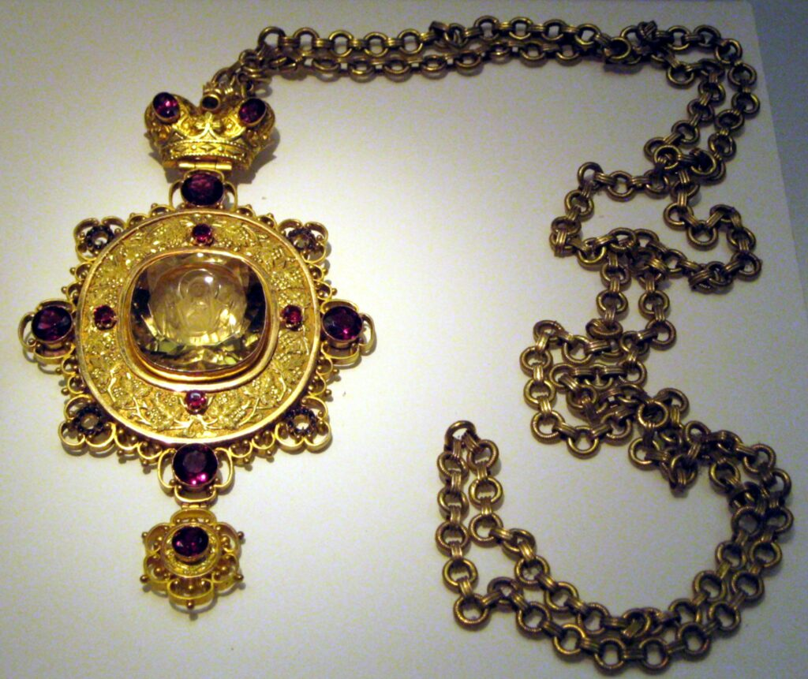
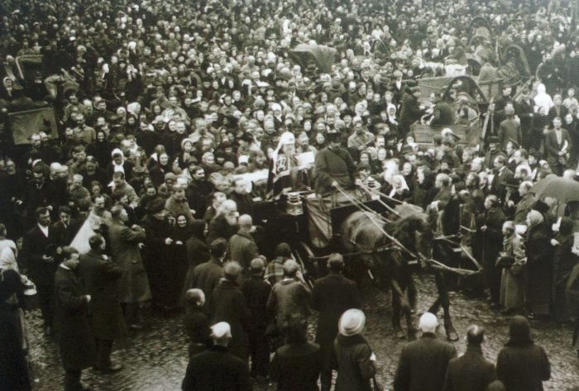
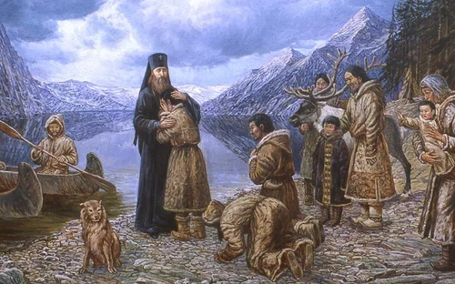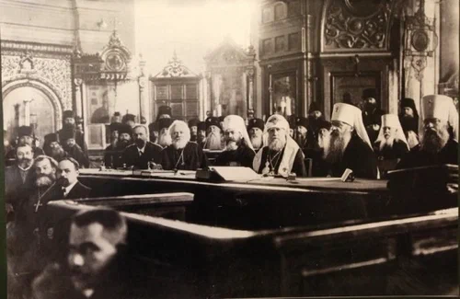

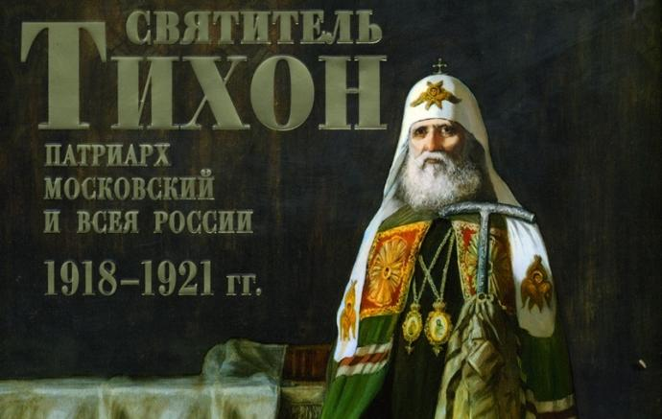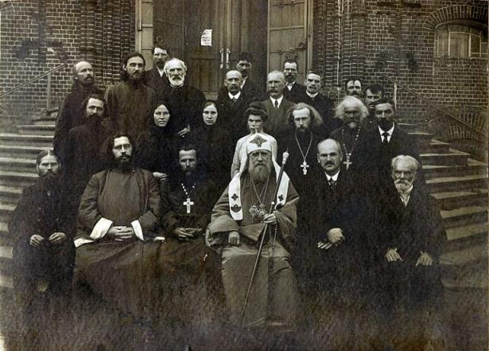
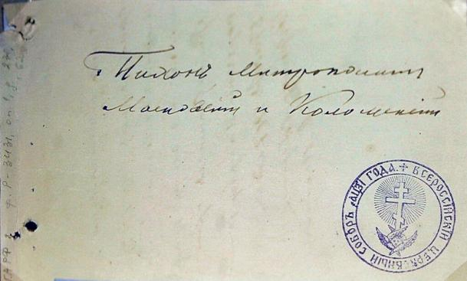

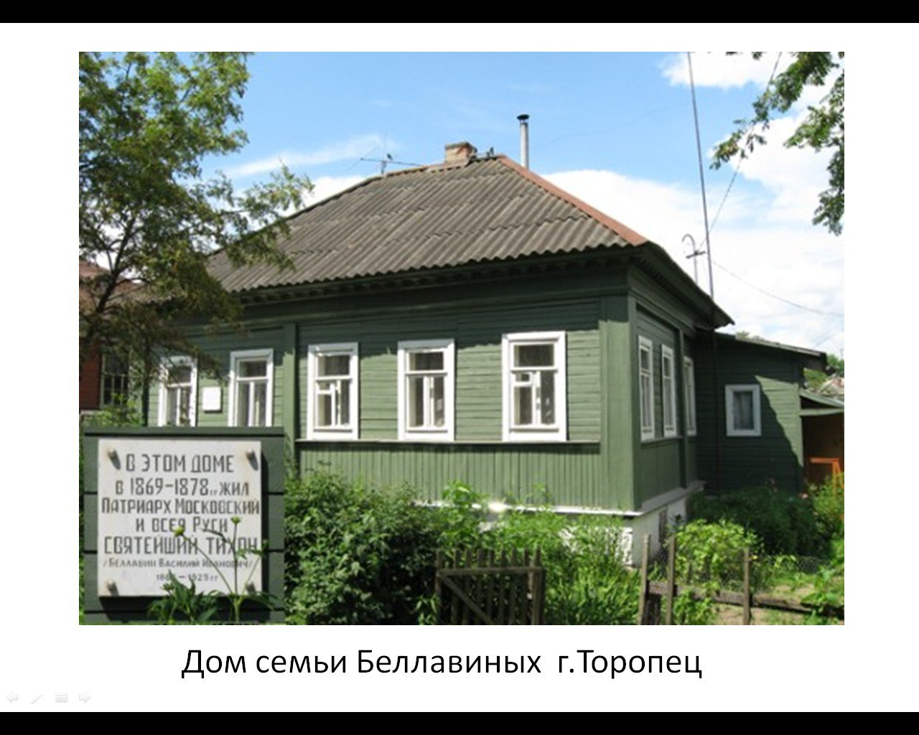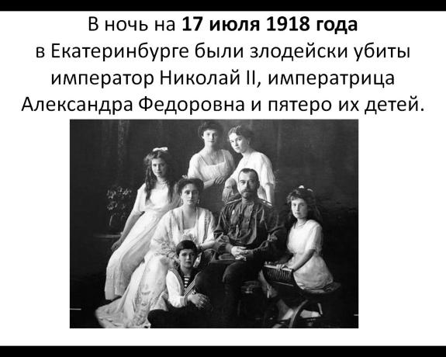

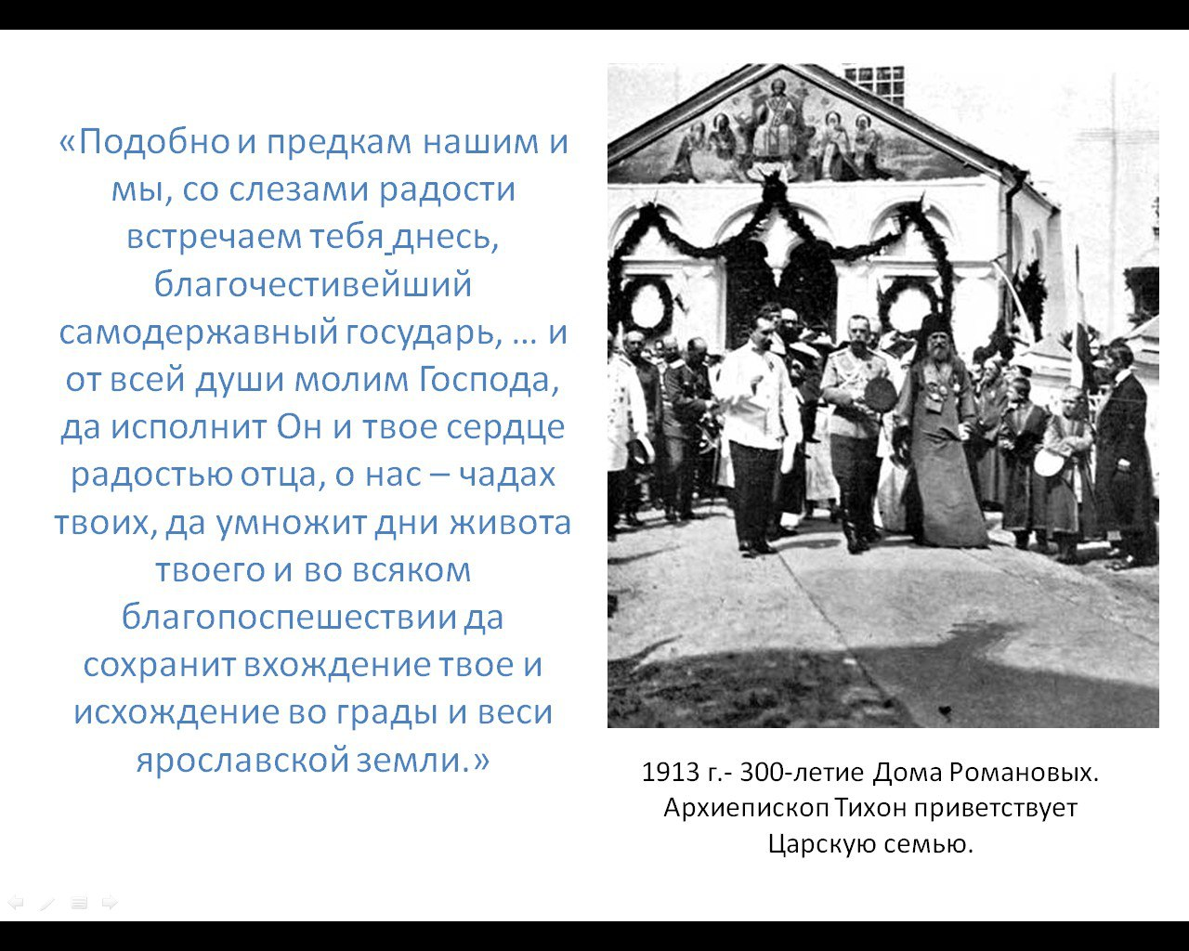

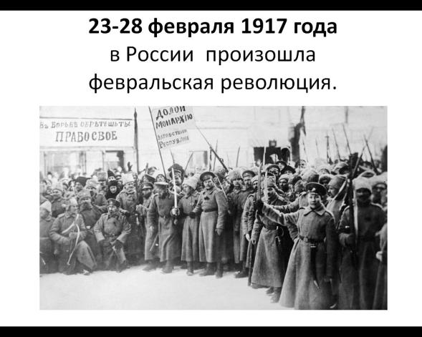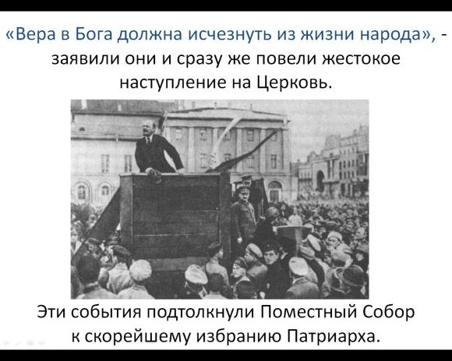

Приложение 3Чтение художественного отрывка по теме занятияЧтение художественного отрывка по теме занятия

Чтение художественного отрывка
Валерий Воскобойников
ВЕЛИКОЕ СЛУЖЕНИЕ
Патриарх Московский и всея Руси Тихон
ВЫБОРЫ ПАТРИАРХА ВСЕЯ РУСИ
Война, от которой устали все, продолжалась. На заводах, на кораблях и даже в окопах шли бесконечные митинги. Митинговали под открытым небом на городских площадях, в зданиях, где были залы, в дворянском собрании и в цирке. Все обсуждали, как жить великой стране дальше, у каждого было свое мнение. Многие были недовольны правительством, газеты писали, что Россия зашла в тупик, из которого нет выхода.
В конце октября 1917 года в Петербурге произошел переворот, и власть взяли большевики. На улицах Москвы в эти дни стреляли пушки, били пулеметы. Кремль переходил из рук в руки.
В это смутное время, 28 октября, Собор решил восстановить патриаршество немедленно.
Сначала, 31 октября, все члены Собора должны были избрать трех кандидатов на самое высокое место в Русской церкви.
Усердно помолившись, они выстроились в длинные очереди, чтобы опустить листки в урны для голосования.
Кандидатами на патриарший престол стали три человека: архиепископ Харьковский Антоний, архиепископ Новгородский Арсений и митрополит Московский Тихон.
Дальнейшее решение было предоставить воле Божией.
В Храме Христа Спасителя назначили торжественную литургию. Все три кандидата в это время находились дома.
Власть большевиков в те дни окончательно утвердилась в Москве. Для молебна нужна была православная святыня – икона Владимирской Божией Матери, которая находилась в Кремле. После долгих уговоров большевики разрешили перенести ее в храм для молебна. Величественный храм вмещал 12 тысяч человек и был переполнен. Во время молебна прочли особую молитву. Потом митрополит Киевский Владимир, старейший из иерархов, который служил в этот торжественный час, подошел к аналою, взял ларец, в котором были три записки с именами, благословил им народ, разорвал шнур, которым ларец был перевязан, и снял печати.
Все замерли, приближалась историческая минута.
Из алтаря вышел глубокий старец, знаменитый затворник Зосимовой пустыни, которая помещалась недалеко от Троице - Сергиевой Лавры. Ради церковного послушания старец участвовал в Соборе.
Старец Алексий перекрестился и не глядя вынул из ларца записку, подал ее митрополиту Владимиру. Митрополит развернул ее и громко прочитал:
– Тихон, митрополит Московский.
Ликование охватило всех, кто был в храме. Хор вместе с молящимися запел «Тебе Бога хвалим». Многие надеялись, что с обретением Патриарха стране удастся справиться и народ соединится ради доброй и мирной жизни.
Все епископы и огромная толпа верующих отправились на Троицкое подворье, чтобы поздравить теперь уже Патриарха всея Руси Тихона.
Однако Патриарха успели оповестить, и он вышел навстречу процессии спокойный и смиренный.
Архиепископ Антоний сказал приветственное слово и глубоко ему поклонился. Епископы и все верующие поклонились вслед за ним так же глубоко.
Патриарх Тихон поклонился им в ответ и произнес короткую речь. Он больше многих понимал, сколько горя, плачей и страданий принесут будущие годы стране. Быть может, он на мгновение усомнился, сумеет ли вынести эту страшную ношу. Но раз уж именно на него выпал жребий, он должен быть исполнить волю Божию до конца.
Приложение 4
Мысли и высказывания Патриарха Тихона

«Великая Россия, удивлявшая весь мир своими подвигами, теперь лежит беспомощная и терпит унижения. И, конечно, не может не испытывать скорби всякий русский верующий человек. Однако скорбь наша не может быть безмерной».
«Мы страждем сердцем при виде непрекращающихся бедствий в нашем Отечестве, вместе с вами молим Господа о том, чтобы Он укротил Свой гнев, доныне поедающий землю нашу. Еще продолжается на Руси эта страшная и томительная ночь, и не видно в ней радостного рассвета. Изнемогает наша Родина в тяжких муках, и нет врача, исцеляющего ее. Где же причина этой длительной болезни, повергающей одних в уныние, других — в отчаяние? Вопросите вашу православную совесть и в ней найдете ответ на этот мучительный вопрос».
«Из того же ядовитого источника греха вышел великий соблазн чувствен-ных земных благ, которыми и прельстился наш народ, забыв о едином на потребу. Мы не отвергли этого искушения, как отверг его Христос Спаситель в пустыне. Мы захотели создать рай на земле, но без Бога и Его святых заветов. Бог же поругаем не бывает. И вот мы алчем, жаждем и наготуєм в земле, благословенной обильными дарами природы, и печать проклятия легла на самый народный труд и на все начинания рук наших».
«Многие из нас, по своей привязанности к чувственным и земным благам, не ценят и не понимают значения для мира молитв святых подвижников. Но ведь и слепорожденные не ценят и не понимают, что такое солнечный свет, и, однако, он нимало не теряет от этого своей ценности».
«Духовное рождение, как и рождение плотское, имеет свои трудности, но зато имеет и свои радости. Женщина, когда рожает, терпит скорбь, но когда родит младенца, уже не помнит скорби от радости, потому что человек родился в мир. А разве мне не радостно рождение духовное, через которое человек делается тем, чем он должен быть, через которое в нем изображается Христос и через которое он из чада гнева Божия становится любимым детищем Божиим? Радость духовного рождения испытывал Сам Христос. Когда ученики Господни возвратились с проповеди и поведали Христу о ее успехах, Он возрадовался духом и сказал: славлю Тебя, Отче, Господи неба и земли, что Ты утаил сие от мудрых и разумных и открыл то младенцам».
«С пришествием Христа на землю стало еще больше оснований для светлого взгляда на жизнь. Жизнь и страдания Христа дают путь и средство к восстановлению нарушенной гармонии, снова открывают нам двери рая. Христос возродил нас к упованию живому».
Современники о Тихоне
Как сын священника, Василий пошел по стопам отца и поступил в духовное училище в городе Торопце, а по окончании училища, в 1878 году, уехал из родительского дома в Псков учиться в духовной семинарии. Среди своих товарищей по Псковской семинарии Василий имел шутливое прозвище Архиерей. Семинарию юноша окончил блестяще и решил поступать в академию.
Современники вспоминали о нем: «С детства Тихон был очень добродушным, кротким и богобоязненным без лукавства и святошества». В Санкт-Петербургской духовной академии, куда юноша поступил после семинарии, он носил уже прозвище Патриарх. В те времена не могло и в голову прийти, что это шуточное прозвище окажется пророческим, потому что патриаршества тогда в России не существовало.

***
Соученик по Псковской семинарии Борис Царевский вспоминал, как Василий Иванович посетил дом его родителей:
«— Ты заметила, какие у него глаза? — спросила после ухода преподавателя мать Царевского свою дочь. — Чистые, ясные, как у голубя.
— От него веет теплом и добродушием, и он такой умный, — отозвалась дочь.
Допивавший стакан чаю отец деловито предостерег супругу с дочкой, что расчеты на него, как на жениха, очень плохи:
— Вы не смотрите, что он говорун и веселый такой. Его, Василия Ивановича, когда он был студентом, прозвали Патриархом, и дорога ему одна — в монахи».

***
Император Николай II издал указ:

«Ваши непрестанные святительские заботы о благе паствы вашей снискали Мое Монаршее благоволение, в изъявление коего Всемилостивейше жалую вам препровождаемый при сем бриллиантовый крест для ношения на клобуке».

Протоиерей Валентин Свенцицкий вспоминал:

«Отворилась дверь, я вошел в приемную. Трепет прошел по моему сердцу. Я увидел перед собой икону, живого угодника Божия, как изображает их Церковь на иконах. Это был образ слова, жития, любви, духа, веры, чистоты. Никакая клевета и никакая ложь, никакая злоба не могли отнять у верующих этой уверенности в духовном величии Патриарха».

Приложение 5
***
Соученик по Псковской семинарии Борис Царевский вспоминал, как Василий Иванович посетил дом его родителей:
«— Ты заметила, какие у него глаза? — спросила после ухода преподавателя мать Царевского свою дочь. — Чистые, ясные, как у голубя.
— От него веет теплом и добродушием, и он такой умный, — отозвалась дочь.
Допивавший стакан чаю отец деловито предостерег супругу с дочкой, что расчеты на него, как на жениха, очень плохи:
— Вы не смотрите, что он говорун и веселый такой. Его, Василия Ивановича, когда он был студентом, прозвали Патриархом, и дорога ему одна — в монахи».
***
Епископ Тихон (Белавин)
Митрополит Евлогий (Георгиевский) вспоминал:
«Архимандрит Тихон был очень популярен и в семинарии, и среди простого народа. Местные священники приглашали его на храмовые праздники. Милый и обаятельный, он всюду был желанным гостем, всех располагал к себе, оживлял любое собрание, в его обществе всем было приятно, легко. Будучи ректором, он сумел завязать живые и прочные отношения с народом, и этот же путь он указал и мне. В сане епископа он еще более углубил и расширил свою связь с народом и стал действительно для Холмщины “своим” архиереем. Мне постоянно во время поездок по епархии приходилось слышать самые сердечные отзывы о нем духовенства и народа».
***
Император Николай II издал указ:
«Ваши непрестанные святительские заботы о благе паствы вашей <…> снискали Мое Монаршее благоволение, в изъявление коего Всемилостивейше жалую вам препровождаемый при сем бриллиантовый крест для ношения на клобуке».
***
Замечательный старец отец Тихон Пелих, настоятель Ильинского храма за Троице-Сергиевой Лаврой, вспоминал, как все, кто соприкасались с Патриархом Тихоном, освящались благодатью и любовью. Отец Тихон Пелих, молоденький солдат, призванный в армию из крестьян, голодный и оборванный, как-то добрался до Москвы и пришел в храм на службу к Патриарху Тихону. Он рассказывал об этой встрече так: «Я сам не знаю, как я оказался в алтаре. Какая-то сила меня привела, подтолкнула к Патриарху Тихону. Я не знал, что сказать. Подошел под благословение. Патриарх ласково спросил: “Как тебя зовут?” Отвечаю: “Тихон”. Он говорит: “И меня — Тихон”. Дальше ничего не помню, только иподиаконы за полы шинели вытащили меня из алтаря».
***
В январе 1918 года в московской газете «Фонарь» журналист Коровин рассказывал о том, как брал интервью у Патриарха Тихона. Интронизация Патриарха была совершена совсем недавно — в декабре 1917 года, в праздник Введения во храм Пресвятой Богородицы, в Успенском соборе Московского Кремля, и Святейший находится в самом начале своего крестного пути исповедника веры Христовой, молитвенника за всю Россию.
Коровин рассказывает о Патриархе:
«Обаятельное впечатление производит Патриарх своей простотой обращения, доступностью и задушевной мягкостью тона. Он еще бодр и жив в своих движениях, несмотря на свой очень преклонный возраст. Проницательные и глубокие глаза его часто загораются огнем воодушевления, невольно передающегося и собеседнику».
***
Бывший тогда председателем Московского епархиального совета профессор Василий Виноградов, впоследствии протоиерей РПЦЗ, будучи в эмиграции, свидетельствовал в своей книге:
«“Покаянное заявление” Патриарха, напечатанное в советских газетах, не произвело на верующий народ ни малейшего впечатления. Без малейшей пропаганды весь верующий народ, как один человек, каким-то чудом Божиим так формулировал свое отношение к этому “покаянному заявлению”: “Это Патриарх написал не для нас, а для большевиков”. “Собор” же 1923 года ни на один момент не имел для верующего народа ни малейшего авторитета: все хорошо понимали, что вся затея этого “собора” просто проделка советской власти, никакой церковной значимости не имеющая. В результате своего просчета советская власть очутилась перед совершенно неожиданным для нее фактом: подавляющая масса верующего народа открыто приняла освобожденного Патриарха как своего единственного законного главу и руководителя, и Патриарх предстал пред глазами советской власти не как возглавитель какой-то незначительной кучки верующих, а в полном ореоле фактического духовного вождя верующих народных масс».
***

Протоиерей Валентин Свенцицкий вспоминал:
«Отворилась дверь, я вошел в приемную. Трепет прошел по моему сердцу. Я увидел перед собой икону, живого угодника Божия, как изображает их Церковь на иконах. Это был образ слова, жития, любви, духа, веры, чистоты. Никакая клевета и никакая ложь, никакая злоба не могли отнять у верующих этой уверенности в духовном величии Патриарха».
***
Протоиерей Сергий Булгаков говорил о Патриархе Тихоне:
«Патриарх в узах во главе России, в узах стал светом мира. Никогда от начала истории Русская Церковь не была столь возвышена в своей главе, как она была возвышена в эти прискорбные дни испытаний, и во всем христианском мире нет имени, которое повторялось бы с таким уважением, как имя главы Русской Церкви».
***
Протопресвитер Михаил Польский свидетельствовал:
«Он, Патриарх Тихон, исчерпал все возможные для Церкви и церковного человека меры примирения с властью гражданской и явился жертвой в самом внутреннем, широком и глубоком смысле этого слова. Жертвуя собою, своим именем, своей славой исповедника и обличителя неправды, он унижался, когда переменил свой тон с властью, но никогда не пал. Он унижал себя, но никого больше, не сохранялся и не возвышался унижением других. Он не щадил себя, чтобы снискать пощаду пастырям, народу и церковному достоянию… И народ это понимал и жалел его искренне и глубоко, получив полное убеждение в его святости. Это мужественное и кротчайшее существо, это исключительно безукоризненная святая личность».
***
Московский корреспондент парижской газеты «Энформасьон» сообщал своим читателям:
«Спокойный, умный, ласковый, широко сострадательный, очень просто одетый, без всякой роскоши, без различия принимающий всех посетителей, Патриарх лишен, может быть, пышности, но он действительно очень дорог тысячам малых людей, рабочих и крестьян, которые приходят его видеть. В нем под образом слабости угадывается крепкая воля, энергия для всех испытаний, вера непоколебимая… Постоянные изъявления сочувствия и преданности, которые он получает со всех концов России, делают его сильным и терпеливым…
Густая молчаливая толпа ожидала приема. Странники, заметные по загорелым лицам, большой обуви и благочестивому виду, ожидали, сидя в тени башенного зубца. Они сделали несколько тысяч верст пешком, чтобы получить благословение Патриарха. Сельский священник, нервный и застенчивый, ходил вдоль и поперек… Женщина припала к скамье и закрыла лицо руками. Тяжелые рыдания судорожно вздергивали ее плечи. Несомненно, она пришла сюда искать облегчение в каком-то большом несчастии, и невольно пришли в голову тысячи и тысячи расстрелянных… Горожане и крестьяне, люди главным образом из народа, долгие часы, порою дни ждут, чтобы открылась маленькая дверь и мальчик-певчий ввел их к Патриарху Тихону».
***
Прославление святителя Тихона, Патриарха Московского и всея России, произошло на Архиерейском Соборе Русской Православной Церкви 9 октября 1989 года, в день преставления апостола Иоанна Богослова, и многие видят в этом Промысл Божий. Канонизация Святейшего Патриарха Тихона была первым шагом к прославлению новомучеников и исповедников Российских, пострадавших в годы революционной смуты и большевистского террора.

Приложение6.
15 цитат святителя Тихона Московского
1. Когда душа наша соприкасается с Божественною благодатью, она размягчается в обычном своем ожесточении, как воск делается мягким от действия огня.
2. Надобно, говорит святый Григорий Богослов, прежде самому очиститься, потом уже очищать; умудриться, потом умудрять; стать светом, потом просвещать; освятиться, потом освящать.
3. Как тело наше не может жить без воздуха, так и душа наша — без дыхания Вседержителева, — без благодати Божией, а благодать паче всего привлекается к человеку чрез усердную и пламенную молитву его к Богу.
4. Христианство немыслимо без Христа.
5. Слово Божие есть молот, разбивающий и смягчающий наши каменные сердца; есть огонь, пожигающий нечистоту греховную и согревающий наши холодные сердца.
6. Поставь себе за правило читать слово Божие ежедневно, и читай его с благоговейным вниманием, и тогда то, что казалось тебе в нем давно известным, получит для тебя вдруг новый великий смысл и значение.
7. Христос Своим ученикам предсказывал скорби в жизни, не обещал Он Своим последователям и мирской власти, которая так привлекает к себе сердца людские.
8. В речах Христа нет ни «красивых слов», ни благозвучия, ни блеска ораторского, ни громких фраз, ни всей мишуры, которою украшается иногда человеческое слово, чтобы прикрыть свою слабость.
9. Надобно стараться, чтобы те добродетели, которые составляют истинное добро, были приобретаемы постом, а не для поста должны быть совершаемы действия тех добродетелей.
10. Сострадание, конечно, чувство в высшей степени почтенное, но только в таком случае, если оно носит трезвый и здравый характер, а не ложный и сентиментальный.
11. Только на камени врачевания зла добром созиждется нерушимая слава и величие нашей Святой Православной Церкви.
12. Плачьте же, дорогие братья и чада, оставшиеся верными Церкви и Родине, плачьте о великих грехах нашего Отечества, пока оно не погибло до конца…
13. Не так легко свергнуть Царя Небесного, как царя земного.
14. Во Христе не обнаруживается никаких племенных недостатков, а, напротив, ярко выступает равномерное отношение между национальным и общечеловеческим, чего не достает передовым деятелям каждого народа.
15. Умоляем вас не отходить от единственно спасительной настроенности христианина, не сходить с пути крестного, ниспосланного нам Богом, на путь восхищения мирской силы или мщения…

Валерий Воскобойников
ВЕЛИКОЕ СЛУЖЕНИЕ
Патриарх Московский и всея Руси Тихон
ВЫБОРЫ ПАТРИАРХА ВСЕЯ РУСИ

Валерий Воскобойников
ВЕЛИКОЕ СЛУЖЕНИЕ
Патриарх Московский и всея Руси Тихон
ВЫБОРЫ ПАТРИАРХА ВСЕЯ РУСИ
Война, от которой устали все, продолжалась. На заводах, на кораблях и даже в окопах шли бесконечные митинги. Митинговали под открытым небом на городских площадях, в зданиях, где были залы, в дворянском собрании и в цирке. Все обсуждали, как жить великой стране дальше, у каждого было свое мнение. Многие были недовольны правительством, газеты писали, что Россия зашла в тупик, из которого нет выхода.
В конце октября 1917 года в Петербурге произошел переворот, и власть взяли большевики. На улицах Москвы в эти дни стреляли пушки, били пулеметы. Кремль переходил из рук в руки.
В это смутное время, 28 октября, Собор решил восстановить патриаршество немедленно.
Сначала, 31 октября, все члены Собора должны были избрать трех кандидатов на самое высокое место в Русской церкви.
Усердно помолившись, они выстроились в длинные очереди, чтобы опустить листки в урны для голосования.
Кандидатами на патриарший престол стали три человека: архиепископ Харьковский Антоний, архиепископ Новгородский Арсений и митрополит Московский Тихон.
Дальнейшее решение было предоставить воле Божией.
В Храме Христа Спасителя назначили торжественную литургию. Все три кандидата в это время находились дома.
Власть большевиков в те дни окончательно утвердилась в Москве. Для молебна нужна была православная святыня – икона Владимирской Божией Матери, которая находилась в Кремле. После долгих уговоров большевики разрешили перенести ее в храм для молебна. Величественный храм вмещал 12 тысяч человек и был переполнен. Во время молебна прочли особую молитву. Потом митрополит Киевский Владимир, старейший из иерархов, который служил в этот торжественный час, подошел к аналою, взял ларец, в котором были три записки с именами, благословил им народ, разорвал шнур, которым ларец был перевязан, и снял печати.
Все замерли, приближалась историческая минута.
Из алтаря вышел глубокий старец, знаменитый затворник Зосимовой пустыни, которая помещалась недалеко от Троице-Сергиевой Лавры. Ради церковного послушания старец участвовал в Соборе.
Старец Алексий перекрестился и не глядя вынул из ларца записку, подал ее митрополиту Владимиру. Митрополит развернул ее и громко прочитал:
– Тихон, митрополит Московский.
Ликование охватило всех, кто был в храме. Хор вместе с молящимися запел «Тебе Бога хвалим». Многие надеялись, что с обретением Патриарха стране удастся справиться и народ соединится ради доброй и мирной жизни.
Все епископы и огромная толпа верующих отправились на Троицкое подворье, чтобы поздравить теперь уже Патриарха всея Руси Тихона.
Однако Патриарха успели оповестить, и он вышел навстречу процессии спокойный и смиренный.
Архиепископ Антоний сказал приветственное слово и глубоко ему поклонился. Епископы и все верующие поклонились вслед за ним так же глубоко.
Патриарх Тихон поклонился им в ответ и произнес короткую речь. Он больше многих понимал, сколько горя, плачей и страданий принесут будущие годы стране. Быть может, он на мгновение усомнился, сумеет ли вынести эту страшную ношу. Но раз уж именно на него выпал жребий, он должен быть исполнить волю Божию до конца.

Чтение художественного отрывка по теме занятия

Валерий Воскобойников
ВЕЛИКОЕ СЛУЖЕНИЕ
Патриарх Московский и всея Руси Тихон
ВЫБОРЫ ПАТРИАРХА ВСЕЯ РУСИ
Война, от которой устали все, продолжалась. На заводах, на кораблях и даже в окопах шли бесконечные митинги. Митинговали под открытым небом на городских площадях, в зданиях, где были залы, в дворянском собрании и в цирке. Все обсуждали, как жить великой стране дальше, у каждого было свое мнение. Многие были недовольны правительством, газеты писали, что Россия зашла в тупик, из которого нет выхода.
В конце октября 1917 года в Петербурге произошел переворот, и власть взяли большевики. На улицах Москвы в эти дни стреляли пушки, били пулеметы. Кремль переходил из рук в руки.
В это смутное время, 28 октября, Собор решил восстановить патриаршество немедленно.
Сначала, 31 октября, все члены Собора должны были избрать трех кандидатов на самое высокое место в Русской церкви.
Усердно помолившись, они выстроились в длинные очереди, чтобы опустить листки в урны для голосования.
Кандидатами на патриарший престол стали три человека: архиепископ Харьковский Антоний, архиепископ Новгородский Арсений и митрополит Московский Тихон.
Дальнейшее решение было предоставить воле Божией.
В Храме Христа Спасителя назначили торжественную литургию. Все три кандидата в это время находились дома.
Власть большевиков в те дни окончательно утвердилась в Москве. Для молебна нужна была православная святыня – икона Владимирской Божией Матери, которая находилась в Кремле. После долгих уговоров большевики разрешили перенести ее в храм для молебна. Величественный храм вмещал 12 тысяч человек и был переполнен. Во время молебна прочли особую молитву. Потом митрополит Киевский Владимир, старейший из иерархов, который служил в этот торжественный час, подошел к аналою, взял ларец, в котором были три записки с именами, благословил им народ, разорвал шнур, которым ларец был перевязан, и снял печати.
Все замерли, приближалась историческая минута.
Из алтаря вышел глубокий старец, знаменитый затворник Зосимовой пустыни, которая помещалась недалеко от Троице-Сергиевой Лавры. Ради церковного послушания старец участвовал в Соборе.
Старец Алексий перекрестился и не глядя вынул из ларца записку, подал ее митрополиту Владимиру. Митрополит развернул ее и громко прочитал:
– Тихон, митрополит Московский.
Ликование охватило всех, кто был в храме. Хор вместе с молящимися запел «Тебе Бога хвалим». Многие надеялись, что с обретением Патриарха стране удастся справиться и народ соединится ради доброй и мирной жизни.
Все епископы и огромная толпа верующих отправились на Троицкое подворье, чтобы поздравить теперь уже Патриарха всея Руси Тихона.
Однако Патриарха успели оповестить, и он вышел навстречу процессии спокойный и смиренный.
Архиепископ Антоний сказал приветственное слово и глубоко ему поклонился. Епископы и все верующие поклонились вслед за ним так же глубоко.
Патриарх Тихон поклонился им в ответ и произнес короткую речь. Он больше многих понимал, сколько горя, плачей и страданий принесут будущие годы стране. Быть может, он на мгновение усомнился, сумеет ли вынести эту страшную ношу. Но раз уж именно на него выпал жребий, он должен быть исполнить волю Божию до конца.
Чтение художественного отрывка по теме занятия

Валерий Воскобойников
ВЕЛИКОЕ СЛУЖЕНИЕ
Патриарх Московский и всея Руси Тихон
ВЫБОРЫ ПАТРИАРХА ВСЕЯ РУСИ
Война, от которой устали все, продолжалась. На заводах, на кораблях и даже в окопах шли бесконечные митинги. Митинговали под открытым небом на городских площадях, в зданиях, где были залы, в дворянском собрании и в цирке. Все обсуждали, как жить великой стране дальше, у каждого было свое мнение. Многие были недовольны правительством, газеты писали, что Россия зашла в тупик, из которого нет выхода.
В конце октября 1917 года в Петербурге произошел переворот, и власть взяли большевики. На улицах Москвы в эти дни стреляли пушки, били пулеметы. Кремль переходил из рук в руки.
В это смутное время, 28 октября, Собор решил восстановить патриаршество немедленно.
Сначала, 31 октября, все члены Собора должны были избрать трех кандидатов на самое высокое место в Русской церкви.
Усердно помолившись, они выстроились в длинные очереди, чтобы опустить листки в урны для голосования.
Кандидатами на патриарший престол стали три человека: архиепископ Харьковский Антоний, архиепископ Новгородский Арсений и митрополит Московский Тихон.
Дальнейшее решение было предоставить воле Божией.
В Храме Христа Спасителя назначили торжественную литургию. Все три кандидата в это время находились дома.
Власть большевиков в те дни окончательно утвердилась в Москве. Для молебна нужна была православная святыня – икона Владимирской Божией Матери, которая находилась в Кремле. После долгих уговоров большевики разрешили перенести ее в храм для молебна. Величественный храм вмещал 12 тысяч человек и был переполнен. Во время молебна прочли особую молитву. Потом митрополит Киевский Владимир, старейший из иерархов, который служил в этот торжественный час, подошел к аналою, взял ларец, в котором были три записки с именами, благословил им народ, разорвал шнур, которым ларец был перевязан, и снял печати.
Все замерли, приближалась историческая минута.
Из алтаря вышел глубокий старец, знаменитый затворник Зосимовой пустыни, которая помещалась недалеко от Троице-Сергиевой Лавры. Ради церковного послушания старец участвовал в Соборе.
Старец Алексий перекрестился и не глядя вынул из ларца записку, подал ее митрополиту Владимиру. Митрополит развернул ее и громко прочитал:
– Тихон, митрополит Московский.
Ликование охватило всех, кто был в храме. Хор вместе с молящимися запел «Тебе Бога хвалим». Многие надеялись, что с обретением Патриарха стране удастся справиться и народ соединится ради доброй и мирной жизни.
Все епископы и огромная толпа верующих отправились на Троицкое подворье, чтобы поздравить теперь уже Патриарха всея Руси Тихона.
Однако Патриарха успели оповестить, и он вышел навстречу процессии спокойный и смиренный.
Архиепископ Антоний сказал приветственное слово и глубоко ему поклонился. Епископы и все верующие поклонились вслед за ним так же глубоко.
Патриарх Тихон поклонился им в ответ и произнес короткую речь. Он больше многих понимал, сколько горя, плачей и страданий принесут будущие годы стране. Быть может, он на мгновение усомнился, сумеет ли вынести эту страшную ношу. Но раз уж именно на него выпал жребий, он должен быть исполнить волю Божию до конца.
Чтение художественного отрывка по теме занятия

Валерий Воскобойников
ВЕЛИКОЕ СЛУЖЕНИЕ
Патриарх Московский и всея Руси Тихон
ВЫБОРЫ ПАТРИАРХА ВСЕЯ РУСИ
Война, от которой устали все, продолжалась. На заводах, на кораблях и даже в окопах шли бесконечные митинги. Митинговали под открытым небом на городских площадях, в зданиях, где были залы, в дворянском собрании и в цирке. Все обсуждали, как жить великой стране дальше, у каждого было свое мнение. Многие были недовольны правительством, газеты писали, что Россия зашла в тупик, из которого нет выхода.
В конце октября 1917 года в Петербурге произошел переворот, и власть взяли большевики. На улицах Москвы в эти дни стреляли пушки, били пулеметы. Кремль переходил из рук в руки.
В это смутное время, 28 октября, Собор решил восстановить патриаршество немедленно.
Сначала, 31 октября, все члены Собора должны были избрать трех кандидатов на самое высокое место в Русской церкви.
Усердно помолившись, они выстроились в длинные очереди, чтобы опустить листки в урны для голосования.
Кандидатами на патриарший престол стали три человека: архиепископ Харьковский Антоний, архиепископ Новгородский Арсений и митрополит Московский Тихон.
Дальнейшее решение было предоставить воле Божией.
В Храме Христа Спасителя назначили торжественную литургию. Все три кандидата в это время находились дома.
Власть большевиков в те дни окончательно утвердилась в Москве. Для молебна нужна была православная святыня – икона Владимирской Божией Матери, которая находилась в Кремле. После долгих уговоров большевики разрешили перенести ее в храм для молебна. Величественный храм вмещал 12 тысяч человек и был переполнен. Во время молебна прочли особую молитву. Потом митрополит Киевский Владимир, старейший из иерархов, который служил в этот торжественный час, подошел к аналою, взял ларец, в котором были три записки с именами, благословил им народ, разорвал шнур, которым ларец был перевязан, и снял печати.
Все замерли, приближалась историческая минута.
Из алтаря вышел глубокий старец, знаменитый затворник Зосимовой пустыни, которая помещалась недалеко от Троице-Сергиевой Лавры. Ради церковного послушания старец участвовал в Соборе.
Старец Алексий перекрестился и не глядя вынул из ларца записку, подал ее митрополиту Владимиру. Митрополит развернул ее и громко прочитал:
– Тихон, митрополит Московский.
Ликование охватило всех, кто был в храме. Хор вместе с молящимися запел «Тебе Бога хвалим». Многие надеялись, что с обретением Патриарха стране удастся справиться и народ соединится ради доброй и мирной жизни.
Все епископы и огромная толпа верующих отправились на Троицкое подворье, чтобы поздравить теперь уже Патриарха всея Руси Тихона.
Однако Патриарха успели оповестить, и он вышел навстречу процессии спокойный и смиренный.
Архиепископ Антоний сказал приветственное слово и глубоко ему поклонился. Епископы и все верующие поклонились вслед за ним так же глубоко.
Патриарх Тихон поклонился им в ответ и произнес короткую речь. Он больше многих понимал, сколько горя, плачей и страданий принесут будущие годы стране. Быть может, он на мгновение усомнился, сумеет ли вынести эту страшную ношу. Но раз уж именно на него выпал жребий, он должен быть исполнить волю Божию до конца.

Чтение художественного отрывка по теме занятия

Валерий Воскобойников
ВЕЛИКОЕ СЛУЖЕНИЕ
Патриарх Московский и всея Руси Тихон
ВЫБОРЫ ПАТРИАРХА ВСЕЯ РУСИ
Война, от которой устали все, продолжалась. На заводах, на кораблях и даже в окопах шли бесконечные митинги. Митинговали под открытым небом на городских площадях, в зданиях, где были залы, в дворянском собрании и в цирке. Все обсуждали, как жить великой стране дальше, у каждого было свое мнение. Многие были недовольны правительством, газеты писали, что Россия зашла в тупик, из которого нет выхода.
В конце октября 1917 года в Петербурге произошел переворот, и власть взяли большевики. На улицах Москвы в эти дни стреляли пушки, били пулеметы. Кремль переходил из рук в руки.
В это смутное время, 28 октября, Собор решил восстановить патриаршество немедленно.
Сначала, 31 октября, все члены Собора должны были избрать трех кандидатов на самое высокое место в Русской церкви.
Усердно помолившись, они выстроились в длинные очереди, чтобы опустить листки в урны для голосования.
Кандидатами на патриарший престол стали три человека: архиепископ Харьковский Антоний, архиепископ Новгородский Арсений и митрополит Московский Тихон.
Дальнейшее решение было предоставить воле Божией.
В Храме Христа Спасителя назначили торжественную литургию. Все три кандидата в это время находились дома.
Власть большевиков в те дни окончательно утвердилась в Москве. Для молебна нужна была православная святыня – икона Владимирской Божией Матери, которая находилась в Кремле. После долгих уговоров большевики разрешили перенести ее в храм для молебна. Величественный храм вмещал 12 тысяч человек и был переполнен. Во время молебна прочли особую молитву. Потом митрополит Киевский Владимир, старейший из иерархов, который служил в этот торжественный час, подошел к аналою, взял ларец, в котором были три записки с именами, благословил им народ, разорвал шнур, которым ларец был перевязан, и снял печати.
Все замерли, приближалась историческая минута.
Из алтаря вышел глубокий старец, знаменитый затворник Зосимовой пустыни, которая помещалась недалеко от Троице-Сергиевой Лавры. Ради церковного послушания старец участвовал в Соборе.
Старец Алексий перекрестился и не глядя вынул из ларца записку, подал ее митрополиту Владимиру. Митрополит развернул ее и громко прочитал:
– Тихон, митрополит Московский.
Ликование охватило всех, кто был в храме. Хор вместе с молящимися запел «Тебе Бога хвалим». Многие надеялись, что с обретением Патриарха стране удастся справиться и народ соединится ради доброй и мирной жизни.
Все епископы и огромная толпа верующих отправились на Троицкое подворье, чтобы поздравить теперь уже Патриарха всея Руси Тихона.
Однако Патриарха успели оповестить, и он вышел навстречу процессии спокойный и смиренный.
Архиепископ Антоний сказал приветственное слово и глубоко ему поклонился. Епископы и все верующие поклонились вслед за ним так же глубоко.
Патриарх Тихон поклонился им в ответ и произнес короткую речь. Он больше многих понимал, сколько горя, плачей и страданий принесут будущие годы стране. Быть может, он на мгновение усомнился, сумеет ли вынести эту страшную ношу. Но раз уж именно на него выпал жребий, он должен быть исполнить волю Божию до конца.

Чтение художественного отрывка по теме занятия

Валерий Воскобойников
ВЕЛИКОЕ СЛУЖЕНИЕ
Патриарх Московский и всея Руси Тихон
ВЫБОРЫ ПАТРИАРХА ВСЕЯ РУСИ
Война, от которой устали все, продолжалась. На заводах, на кораблях и даже в окопах шли бесконечные митинги. Митинговали под открытым небом на городских площадях, в зданиях, где были залы, в дворянском собрании и в цирке. Все обсуждали, как жить великой стране дальше, у каждого было свое мнение. Многие были недовольны правительством, газеты писали, что Россия зашла в тупик, из которого нет выхода.
В конце октября 1917 года в Петербурге произошел переворот, и власть взяли большевики. На улицах Москвы в эти дни стреляли пушки, били пулеметы. Кремль переходил из рук в руки.
В это смутное время, 28 октября, Собор решил восстановить патриаршество немедленно.
Сначала, 31 октября, все члены Собора должны были избрать трех кандидатов на самое высокое место в Русской церкви.
Усердно помолившись, они выстроились в длинные очереди, чтобы опустить листки в урны для голосования.
Кандидатами на патриарший престол стали три человека: архиепископ Харьковский Антоний, архиепископ Новгородский Арсений и митрополит Московский Тихон.
Дальнейшее решение было предоставить воле Божией.
В Храме Христа Спасителя назначили торжественную литургию. Все три кандидата в это время находились дома.
Власть большевиков в те дни окончательно утвердилась в Москве. Для молебна нужна была православная святыня – икона Владимирской Божией Матери, которая находилась в Кремле. После долгих уговоров большевики разрешили перенести ее в храм для молебна. Величественный храм вмещал 12 тысяч человек и был переполнен. Во время молебна прочли особую молитву. Потом митрополит Киевский Владимир, старейший из иерархов, который служил в этот торжественный час, подошел к аналою, взял ларец, в котором были три записки с именами, благословил им народ, разорвал шнур, которым ларец был перевязан, и снял печати.
Все замерли, приближалась историческая минута.
Из алтаря вышел глубокий старец, знаменитый затворник Зосимовой пустыни, которая помещалась недалеко от Троице-Сергиевой Лавры. Ради церковного послушания старец участвовал в Соборе.
Старец Алексий перекрестился и не глядя вынул из ларца записку, подал ее митрополиту Владимиру. Митрополит развернул ее и громко прочитал:
– Тихон, митрополит Московский.
Ликование охватило всех, кто был в храме. Хор вместе с молящимися запел «Тебе Бога хвалим». Многие надеялись, что с обретением Патриарха стране удастся справиться и народ соединится ради доброй и мирной жизни.
Все епископы и огромная толпа верующих отправились на Троицкое подворье, чтобы поздравить теперь уже Патриарха всея Руси Тихона.
Однако Патриарха успели оповестить, и он вышел навстречу процессии спокойный и смиренный.
Архиепископ Антоний сказал приветственное слово и глубоко ему поклонился. Епископы и все верующие поклонились вслед за ним так же глубоко.
Патриарх Тихон поклонился им в ответ и произнес короткую речь. Он больше многих понимал, сколько горя, плачей и страданий принесут будущие годы стране. Быть может, он на мгновение усомнился, сумеет ли вынести эту страшную ношу. Но раз уж именно на него выпал жребий, он должен быть исполнить волю Божию до конца.

Валерий Воскобойников
ВЕЛИКОЕ СЛУЖЕНИЕ
Патриарх Московский и всея Руси Тихон
ВЫБОРЫ ПАТРИАРХА ВСЕЯ РУСИ
Война, от которой устали все, продолжалась. На заводах, на кораблях и даже в окопах шли бесконечные митинги. Митинговали под открытым небом на городских площадях, в зданиях, где были залы, в дворянском собрании и в цирке. Все обсуждали, как жить великой стране дальше, у каждого было свое мнение. Многие были недовольны правительством, газеты писали, что Россия зашла в тупик, из которого нет выхода.
В конце октября 1917 года в Петербурге произошел переворот, и власть взяли большевики. На улицах Москвы в эти дни стреляли пушки, били пулеметы. Кремль переходил из рук в руки.
В это смутное время, 28 октября, Собор решил восстановить патриаршество немедленно.
Сначала, 31 октября, все члены Собора должны были избрать трех кандидатов на самое высокое место в Русской церкви.
Усердно помолившись, они выстроились в длинные очереди, чтобы опустить листки в урны для голосования.Чтение художественного отрывка по теме занятия

Валерий Воскобойников
ВЕЛИКОЕ СЛУЖЕНИЕ
Патриарх Московский и всея Руси Тихон
ВЫБОРЫ ПАТРИАРХА ВСЕЯ РУСИ
Война, от которой устали все, продолжалась. На заводах, на кораблях и даже в окопах шли бесконечные митинги. Митинговали под открытым небом на городских площадях, в зданиях, где были залы, в дворянском собрании и в цирке. Все обсуждали, как жить великой стране дальше, у каждого было свое мнение. Многие были недовольны правительством, газеты писали, что Россия зашла в тупик, из которого нет выхода.
В конце октября 1917 года в Петербурге произошел переворот, и власть взяли большевики. На улицах Москвы в эти дни стреляли пушки, били пулеметы. Кремль переходил из рук в руки.
В это смутное время, 28 октября, Собор решил восстановить патриаршество немедленно.
Сначала, 31 октября, все члены Собора должны были избрать трех кандидатов на самое высокое место в Русской церкви.
Усердно помолившись, они выстроились в длинные очереди, чтобы опустить листки в урны для голосования.
Кандидатами на патриарший престол стали три человека: архиепископ Харьковский Антоний, архиепископ Новгородский Арсений и митрополит Московский Тихон.
Дальнейшее решение было предоставить воле Божией.
В Храме Христа Спасителя назначили торжественную литургию. Все три кандидата в это время находились дома.
Власть большевиков в те дни окончательно утвердилась в Москве. Для молебна нужна была православная святыня – икона Владимирской Божией Матери, которая находилась в Кремле. После долгих уговоров большевики разрешили перенести ее в храм для молебна. Величественный храм вмещал 12 тысяч человек и был переполнен. Во время молебна прочли особую молитву. Потом митрополит Киевский Владимир, старейший из иерархов, который служил в этот торжественный час, подошел к аналою, взял ларец, в котором были три записки с именами, благословил им народ, разорвал шнур, которым ларец был перевязан, и снял печати.
Все замерли, приближалась историческая минута.
Из алтаря вышел глубокий старец, знаменитый затворник Зосимовой пустыни, которая помещалась недалеко от Троице-Сергиевой Лавры. Ради церковного послушания старец участвовал в Соборе.
Старец Алексий перекрестился и не глядя вынул из ларца записку, подал ее митрополиту Владимиру. Митрополит развернул ее и громко прочитал:
– Тихон, митрополит Московский.
Ликование охватило всех, кто был в храме. Хор вместе с молящимися запел «Тебе Бога хвалим». Многие надеялись, что с обретением Патриарха стране удастся справиться и народ соединится ради доброй и мирной жизни.
Все епископы и огромная толпа верующих отправились на Троицкое подворье, чтобы поздравить теперь уже Патриарха всея Руси Тихона.
Однако Патриарха успели оповестить, и он вышел навстречу процессии спокойный и смиренный.
Архиепископ Антоний сказал приветственное слово и глубоко ему поклонился. Епископы и все верующие поклонились вслед за ним так же глубоко.
Патриарх Тихон поклонился им в ответ и произнес короткую речь. Он больше многих понимал, сколько горя, плачей и страданий принесут будущие годы стране. Быть может, он на мгновение усомнился, сумеет ли вынести эту страшную ношу. Но раз уж именно на него выпал жребий, он должен быть исполнить волю Божию до конца.

Кандидатами на патриарший престол стали три человека: архиепископ Харьковский Антоний, архиепископ Новгородский Арсений и митрополит Московский Тихон.
Дальнейшее решение было предоставить воле Божией.
В Храме Христа Спасителя назначили торжественную литургию. Все три кандидата в это время находились дома.
Власть большевиков в те дни окончательно утвердилась в Москве. Для молебна нужна была православная святыня – икона Владимирской Божией Матери, которая находилась в Кремле. После долгих уговоров большевики разрешили перенести ее в храм для молебна. Величественный храм вмещал 12 тысяч человек и был переполнен. Во время молебна прочли особую молитву. Потом митрополит Киевский Владимир, старейший из иерархов, который служил в этот торжественный час, подошел к аналою, взял ларец, в котором были три записки с именами, благословил им народ, разорвал шнур, которым ларец был перевязан, и снял печати.
Все замерли, приближалась историческая минута.
Из алтаря вышел глубокий старец, знаменитый затворник Зосимовой пустыни, которая помещалась недалеко от Троице-Сергиевой Лавры. Ради церковного послушания старец участвовал в Соборе.
Старец Алексий перекрестился и не глядя вынул из ларца записку, подал ее митрополиту Владимиру. Митрополит развернул ее и громко прочитал:
– Тихон, митрополит Московский.
Ликование охватило всех, кто был в храме. Хор вместе с молящимися запел «Тебе Бога хвалим». Многие надеялись, что с обретением Патриарха стране удастся справиться и народ соединится ради доброй и мирной жизни.
Все епископы и огромная толпа верующих отправились на Троицкое подворье, чтобы поздравить теперь уже Патриарха всея Руси Тихона.
Однако Патриарха успели оповестить, и он вышел навстречу процессии спокойный и смиренный.
Архиепископ Антоний сказал приветственное слово и глубоко ему поклонился. Епископы и все верующие поклонились вслед за ним так же глубоко.
Патриарх Тихон поклонился им в ответ и произнес короткую речь. Он больше многих понимал, сколько горя, плачей и страданий принесут будущие годы стране. Быть может, он на мгновение усомнился, сумеет ли вынести эту страшную ношу. Но раз уж именно на него выпал жребий, он должен быть исполнить волю Божию до конца

Чтение художественного отрывка по теме занятия
Чтение художественного отрывка по теме занятия

Валерий Воскобойников
ВЕЛИКОЕ СЛУЖЕНИЕ
Патриарх Московский и всея Руси Тихон
ВЫБОРЫ ПАТРИАРХА ВСЕЯ РУСИ
Война, от которой устали все, продолжалась. На заводах, на кораблях и даже в окопах шли бесконечные митинги. Митинговали под открытым небом на городских площадях, в зданиях, где были залы, в дворянском собрании и в цирке. Все обсуждали, как жить великой стране дальше, у каждого было свое мнение. Многие были недовольны правительством, газеты писали, что Россия зашла в тупик, из которого нет выхода.
В конце октября 1917 года в Петербурге произошел переворот, и власть взяли большевики. На улицах Москвы в эти дни стреляли пушки, били пулеметы. Кремль переходил из рук в руки.
В это смутное время, 28 октября, Собор решил восстановить патриаршество немедленно.
Сначала, 31 октября, все члены Собора должны были избрать трех кандидатов на самое высокое место в Русской церкви.
Усердно помолившись, они выстроились в длинные очереди, чтобы опустить листки в урны для голосования.
Кандидатами на патриарший престол стали три человека: архиепископ Харьковский Антоний, архиепископ Новгородский Арсений и митрополит Московский Тихон.
Дальнейшее решение было предоставить воле Божией.
В Храме Христа Спасителя назначили торжественную литургию. Все три кандидата в это время находились дома.
Власть большевиков в те дни окончательно утвердилась в Москве. Для молебна нужна была православная святыня – икона Владимирской Божией Матери, которая находилась в Кремле. После долгих уговоров большевики разрешили перенести ее в храм для молебна. Величественный храм вмещал 12 тысяч человек и был переполнен. Во время молебна прочли особую молитву. Потом митрополит Киевский Владимир, старейший из иерархов, который служил в этот торжественный час, подошел к аналою, взял ларец, в котором были три записки с именами, благословил им народ, разорвал шнур, которым ларец был перевязан, и снял печати.
Все замерли, приближалась историческая минута.
Из алтаря вышел глубокий старец, знаменитый затворник Зосимовой пустыни, которая помещалась недалеко от Троице-Сергиевой Лавры. Ради церковного послушания старец участвовал в Соборе.
Старец Алексий перекрестился и не глядя вынул из ларца записку, подал ее митрополиту Владимиру. Митрополит развернул ее и громко прочитал:
– Тихон, митрополит Московский.
Ликование охватило всех, кто был в храме. Хор вместе с молящимися запел «Тебе Бога хвалим». Многие надеялись, что с обретением Патриарха стране удастся справиться и народ соединится ради доброй и мирной жизни.
Все епископы и огромная толпа верующих отправились на Троицкое подворье, чтобы поздравить теперь уже Патриарха всея Руси Тихона.
Однако Патриарха успели оповестить, и он вышел навстречу процессии спокойный и смиренный.
Архиепископ Антоний сказал приветственное слово и глубоко ему поклонился. Епископы и все верующие поклонились вслед за ним так же глубоко.
Патриарх Тихон поклонился им в ответ и произнес короткую речь. Он больше многих понимал, сколько горя, плачей и страданий принесут будущие годы стране. Быть может, он на мгновение усомнился, сумеет ли вынести эту страшную ношу. Но раз уж именно на него выпал жребий, он должен быть исполнить волю Божию д
ВЕЛИКОЕ СЛУЖЕНИЕ
Патриарх Московский и всея Руси Тихон
ВЫБОРЫ ПАТРИАРХА ВСЕЯ РУСИ
Война, от которой устали все, продолжалась. На заводах, на кораблях и даже в окопах шли бесконечные митинги. Митинговали под открытым небом на городских площадях, в зданиях, где были залы, в дворянском собрании и в цирке. Все обсуждали, как жить великой стране дальше, у каждого было свое мнение. Многие были недовольны правительством, газеты писали, что Россия зашла в тупик, из которого нет выхода.
В конце октября 1917 года в Петербурге произошел переворот, и власть взяли большевики. На улицах Москвы в эти дни стреляли пушки, били пулеметы. Кремль переходил из рук в руки.
В это смутное время, 28 октября, Собор решил восстановить патриаршество немедленно.
Сначала, 31 октября, все члены Собора должны были избрать трех кандидатов на самое высокое место в Русской церкви.Чтение художественного отрывка по теме занятия

Валерий Воскобойников
ВЕЛИКОЕ СЛУЖЕНИЕ
Патриарх Московский и всея Руси Тихон
ВЫБОРЫ ПАТРИАРХА ВСЕЯ РУСИ
Война, от которой устали все, продолжалась. На заводах, на кораблях и даже в окопах шли бесконечные митинги. Митинговали под открытым небом на городских площадях, в зданиях, где были залы, в дворянском собрании и в цирке. Все обсуждали, как жить великой стране дальше, у каждого было свое мнение. Многие были недовольны правительством, газеты писали, что Россия зашла в тупик, из которого нет выхода.
В конце октября 1917 года в Петербурге произошел переворот, и власть взяли большевики. На улицах Москвы в эти дни стреляли пушки, били пулеметы. Кремль переходил из рук в руки.
В это смутное время, 28 октября, Собор решил восстановить патриаршество немедленно.
Сначала, 31 октября, все члены Собора должны были избрать трех кандидатов на самое высокое место в Русской церкви.
Усердно помолившись, они выстроились в длинные очереди, чтобы опустить листки в урны для голосования.
Кандидатами на патриарший престол стали три человека: архиепископ Харьковский Антоний, архиепископ Новгородский Арсений и митрополит Московский Тихон.
Дальнейшее решение было предоставить воле Божией.
В Храме Христа Спасителя назначили торжественную литургию. Все три кандидата в это время находились дома.
Власть большевиков в те дни окончательно утвердилась в Москве. Для молебна нужна была православная святыня – икона Владимирской Божией Матери, которая находилась в Кремле. После долгих уговоров большевики разрешили перенести ее в храм для молебна. Величественный храм вмещал 12 тысяч человек и был переполнен. Во время молебна прочли особую молитву. Потом митрополит Киевский Владимир, старейший из иерархов, который служил в этот торжественный час, подошел к аналою, взял ларец, в котором были три записки с именами, благословил им народ, разорвал шнур, которым ларец был перевязан, и снял печати.
Все замерли, приближалась историческая минута.неннне
Из алтаря вышел глубокий старец, знаменитый затворник Зосимовой пустыни, которая помещалась недалеко от Троице-Сергиевой Лавры. Ради церковного послушания старец участвовал в Соборе.
Старец Алексий перекрестился и не глядя вынул из ларца записку, подал ее митрополиту Владимиру. Митрополит развернул ее и громко прочитал:
– Тихон, митрополит Московский.
Ликование охватило всех, кто был в храме. Хор вместе с молящимися запел «Тебе Бога хвалим». Многие надеялись, что с обретением Патриарха стране удастся справиться и народ соединится ради доброй и мирной жизни.
Все епископы и огромная толпа верующих отправились на Троицкое подворье, чтобы поздравить теперь уже Патриарха всея Руси Тихона.
Однако Патриарха успели оповестить, и он вышел навстречу процессии спокойный и смиренный.
Архиепископ Антоний сказал приветственное слово и глубоко ему поклонился. Епископы и все верующие поклонились вслед за ним так же глубоко.
Патриарх Тихон поклонился им в ответ и произнес короткую речь. Он больше многих понимал, сколько горя, плачей и страданий принесут будущие годы стране. Быть может, он на мгновение усомнился, сумеет ли вынести эту страшную ношу. Но раз уж именно на него выпал жребий, он должен быть исполнить волю Божию до конца

Усердно помолившись, они выстроились в длинные очереди, чтобы опустить листки в урны для голосования.
Кандидатами на патриарший престол стали три человека: архиепископ Харьковский Антоний, архиепископ Новгородский Арсений и митрополит Московский Тихон.
Дальнейшее решение было предоставить воле Божией.
В Храме Христа Спасителя назначили торжественную литургию. Все три кандидата в это время находились дома.
Власть большевиков в те дни окончательно утвердилась в Москве. Для молебна нужна была православная святыня – икона Владимирской Божией Матери, которая находилась в Кремле. После долгих уговоров большевики разрешили перенести ее в храм для молебна. Величественный храм вмещал 12 тысяч человек и был переполнен. Во время молебна прочли особую молитву. Потом митрополит Киевский Владимир, старейший из иерархов, который служил в этот торжественный час, подошел к аналою, взял ларец, в котором были три записки с именами, благословил им народ, разорвал шнур, которым ларец был перевязан, и снял печати.
Все замерли, приближалась историческая минута.
Из алтаря вышел глубокий старец, знаменитый затворник Зосимовой пустыни, которая помещалась недалеко от Троице-Сергиевой Лавры. Ради церковного послушания старец участвовал в Соборе.
Старец Алексий перекрестился и не глядя вынул из ларца записку, подал ее митрополиту Владимиру. Митрополит развернул ее и громко прочитал:
– Тихон, митрополит Московский.
Ликование охватило всех, кто был в храме. Хор вместе с молящимися запел «Тебе Бога хвалим». Многие надеялись, что с обретением Патриарха стране удастся справиться и народ соединится ради доброй и мирной жизни.
Все епископы и огромная толпа верующих отправились на Троицкое подворье, чтобы поздравить теперь уже Патриарха всея Руси Тихона.
Однако Патриарха успели оповестить, и он вышел навстречу процессии спокойный и смиренный.
Архиепископ Антоний сказал приветственное слово и глубоко ему поклонился. Епископы и все верующие поклонились вслед за ним так же глубоко.
Патриарх Тихон поклонился им в ответ и произнес короткую речь. Он больше многих понимал, сколько горя, плачей и страданий принесут будущие годы стране. Быть может, он на мгновение усомнился, сумеет ли вынести эту страшную ношу. Но раз уж именно на него выпал жребий, он должен быть исполнить волю Божию до конца
Чтение художественного отрывка по теме занятия

Валерий Воскобойников
ВЕЛИКОЕ СЛУЖЕНИЕ
Патриарх Московский и всея Руси Тихон
ВЫБОРЫ ПАТРИАРХА ВСЕЯ РУСИ
Война, от которой устали все, продолжалась. На заводах, на кораблях и даже в окопах шли бесконечные митинги. Митинговали под открытым небом на городских площадях, в зданиях, где были залы, в дворянском собрании и в цирке. Все обсуждали, как жить великой стране дальше, у каждого было свое мнение. Многие были недовольны правительством, газеты писали, что Россия зашла в тупик, из которого нет выхода.
В конце октября 1917 года в Петербурге произошел переворот, и власть взяли большевики. На улицах Москвы в эти дни стреляли пушки, били пулеметы. Кремль переходил из рук в руки.
В это смутное время, 28 октября, Собор решил восстановить патриаршество немедленно.
Сначала, 31 октября, все члены Собора должны были избрать трех кандидатов на самое высокое место в Русской церкви.
Усердно помолившись, они выстроились в длинные очереди, чтобы опустить листки в урны для голосования.
Кандидатами на патриарший престол стали три человека: архиепископ Харьковский Антоний, архиепископ Новгородский Арсений и митрополит Московский Тихон.
Дальнейшее решение было предоставить воле Божией.
В Храме Христа Спасителя назначили торжественную литургию. Все три кандидата в это время находились дома.
Власть большевиков в те дни окончательно утвердилась в Москве. Для молебна нужна была православная святыня – икона Владимирской Божией Матери, которая находилась в Кремле. После долгих уговоров большевики разрешили перенести ее в храм для молебна. Величественный храм вмещал 12 тысяч человек и был переполнен. Во время молебна прочли особую молитву. Потом митрополит Киевский Владимир, старейший из иерархов, который служил в этот торжественный час, подошел к аналою, взял ларец, в котором были три записки с именами, благословил им народ, разорвал шнур, которым ларец был перевязан, и снял печати.
Все замерли, приближалась историческая минута.
Из алтаря вышел глубокий старец, знаменитый затворник Зосимовой пустыни, которая помещалась недалеко от Троице-Сергиевой Лавры. Ради церковного послушания старец участвовал в Соборе.
Старец Алексий перекрестился и не глядя вынул из ларца записку, подал ее митрополиту Владимиру. Митрополит развернул ее и громко прочитал:
– Тихон, митрополит Московский.
Ликование охватило всех, кто был в храме. Хор вместе с молящимися запел «Тебе Бога хвалим». Многие надеялись, что с обретением Патриарха стране удастся справиться и народ соединится ради доброй и мирной жизни.
Все епископы и огромная толпа верующих отправились на Троицкое подворье, чтобы поздравить теперь уже Патриарха всея Руси Тихона.
Однако Патриарха успели оповестить, и он вышел навстречу процессии спокойный и смиренный.
Архиепископ Антоний сказал приветственное слово и глубоко ему поклонился. Епископы и все верующие поклонились вслед за ним так же глубоко.
Патриарх Тихон поклонился им в ответ и произнес короткую речь. Он больше многих понимал, сколько горя, плачей и страданий принесут будущие годы стране. Быть может, он на мгновение усомнился, сумеет ли вынести эту страшную ношу. Но раз уж именно на него выпал жребий, он должен бы

